


走進書香世界深耕閱讀活動
南投縣埔里鎮
埔里國民小學
兒童閱讀學習護照
Reading Passport For Children
（ ）學年度 第（ ）學期
班級：（ ）年（ ）班
座號：（ ）號
姓名：（ ）

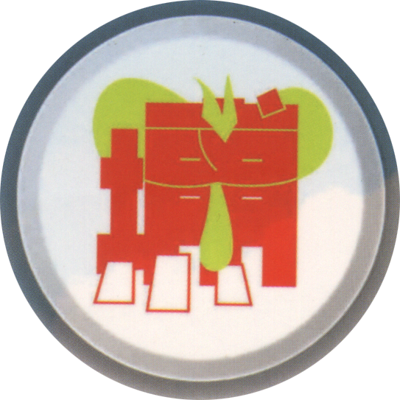
生活裡沒有書籍，就好像沒有陽光；
智慧裡沒有書籍，就好像鳥兒沒有翅膀。
～莎士比亞

